PROJEKT

Aplikacja kilent-serwer :

- Każdy użytkownik ma swój katalog na serwerze
- Automatyczne wysyłanie plików na serwer
- Możliwość wysłania pliku innemu klientowi
- Interfejs graficzny dla klienta i serwera

Uruchomienie:

Aby uruchomić program musimy uruchamić w pierwszej kolejności serwer
następnie dowolną ilość klientów

Serwer:

Otwieramy folder o nazwie Server I wykonujemy polecenie “make”

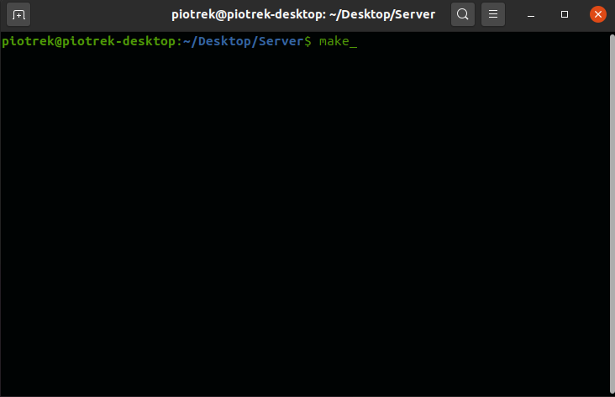
Po chwili na ekranie ukaże się okno serwera:
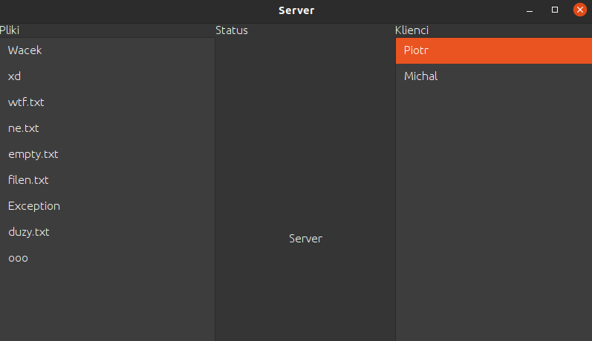
Po lewej stronie znajduje się zawartość folderu klienta wybranego z listy po lewej stronie okienka, jak widać wyżej wybrany klient to “Piotr” .
Możemy dowolnie przełączać się pomiędzy klientami, co powoduje zmianę obserwowanego folderu I odświeżenie listy po lewej stronie.

Client:
Otwieramy folder Client I wpisujemy komendę “make”
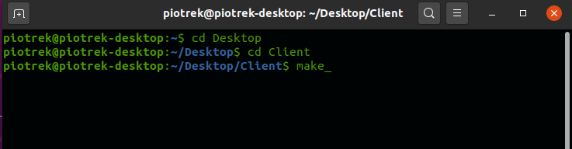
Po chwili ukaże się okno logowania
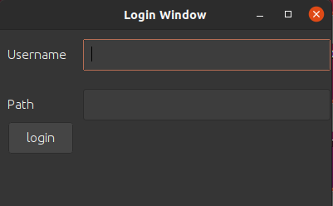

Aby połączyć się z serwerem I uruchomić główne okno aplikacji należy wpisać nazwę użytkownika oraz ścieżkę do lokalnego folderu a następnie kliknąć przycisk “login”

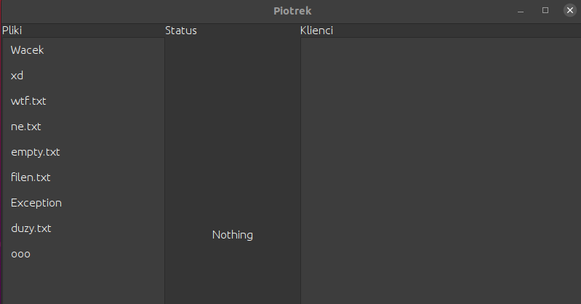
Po lewej stronie mamy pliki w folderze lokalnym klienta. Po starcie klienta następuje sysyłanie plików na serwer. Folder z plikami jest cały czas obserwowany, więc przy każdej zmianie np. Dodanie, usunięcie pliku zawartość listy w aplikacji ulegnie zmianie.
Przy każdej takiej zmianie wysyłana zostaje wiadomość do serwera o zaistniałych zmianach I potrzebie aktualizacji plików po stronie serwera.

W środkowej części okna otrzymujemy informacje czym w danej chwili aplikacja kliencka zajmuje się. Jeżeli nic nie robi “Nothing” , Wysyła pliki na serwer “Sending…” , Pobiera pliki z serwera “Downloading…”, Sprawdza folder lokalny “Checking…”

Po prawej stronie mamy dostęp do listy klientów aktywych na serwerze, lista ta jest dostarczana od servera po starcie klienta oraz po ewentualnych zmianach po stronie serwera.

Wysyłanie plików innym klientom:
Aby wysłać pklik innemu klientowi, należy wybrać plik który chcemy wysłać I kliknąć na nim prawy przycisk myszy.
Następnie otworzy się okno wyboru klienta docelowego jak niżej.
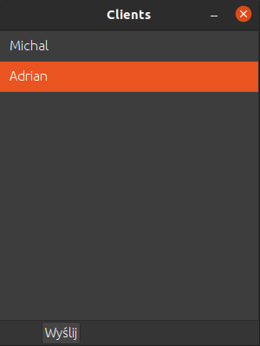

Następnie zaznaczamy do kogo chcemy wysłać plik I klikamy przycisk “Wyślij”

Wykonał: Piotr Misztal 222518

